Trang 62
1
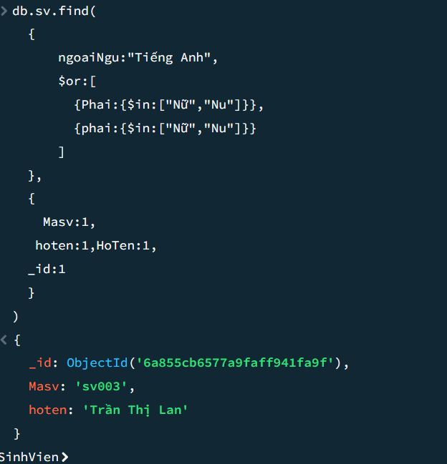

2 Liệt kê sinh viên phái nam trên 22
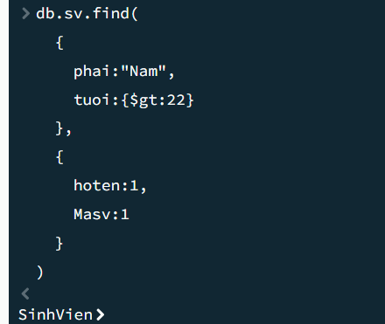
3 Liệt kê sinh viên có tên bắt đầu bằng T
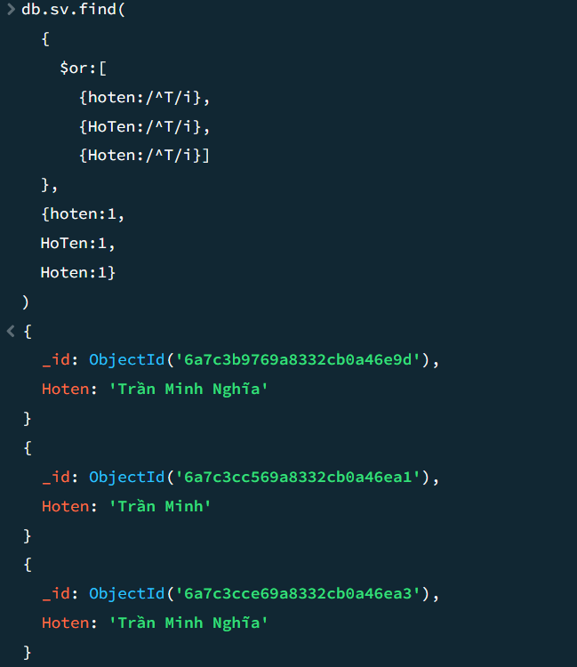

4 liệt kê max sinh viên họ tên phái
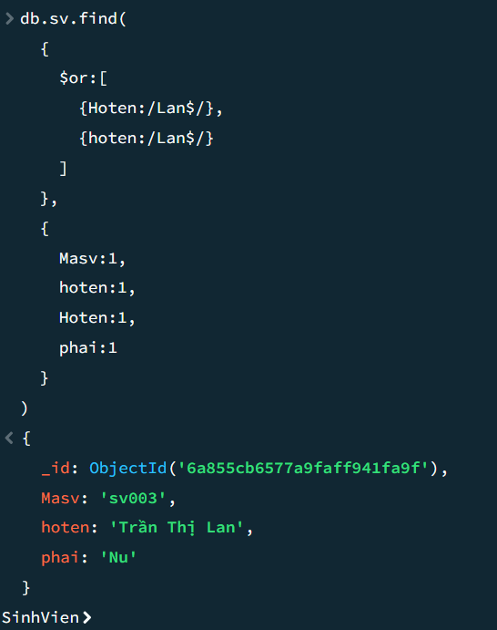

5 tìm sinh viên có ngoại ngữ thuộc tập: Tiếng Pháp tiếng Nhật

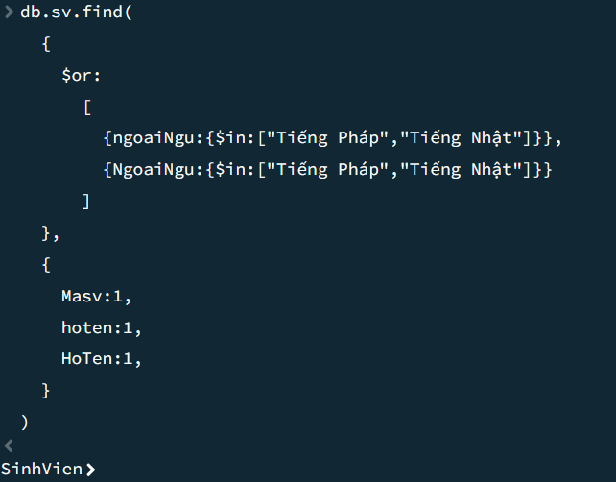

6: Liệt kê mã sinh viên họ tên các sinh viên thuộc lớp 11DHTH 12DHTH
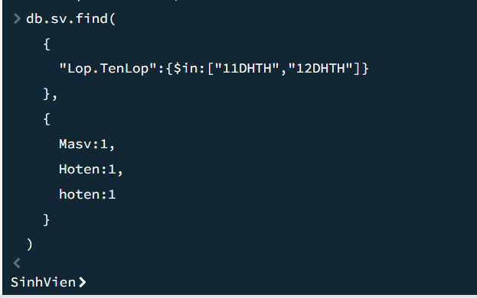

7: Liệt kê những sinh viên học lớp 11DHTH có tuổi <21 hoặc > 22
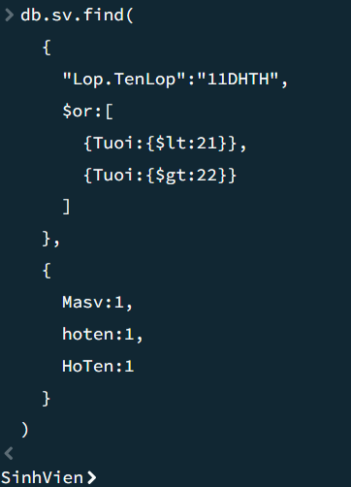

8: Tìm những sinh viên lớp 11DHTH có ngoại ngữ Tiếng Pháp hoặc Tiếng Nhật

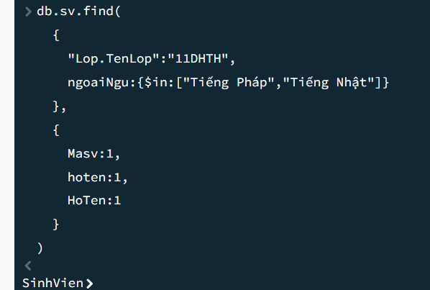

9: Những sinh viên học môn cơ sở dữ liệu có điểm >7.5

